**Isens specifikke smeltevarme**

Vand

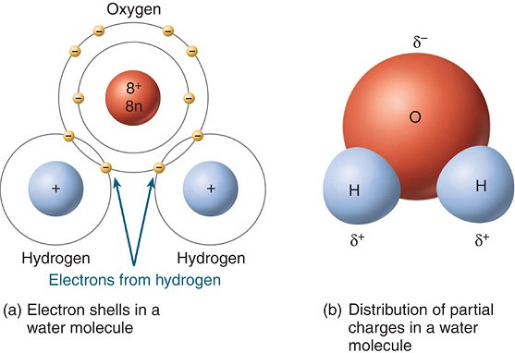Vi har allerede set hvordan opvarmningskurven for vand ser ud. At det har stor betydning for vort klima i Danmark har vi talt om. Senere skal vi i et forløb om kosmologi se at vands opvarmnings kurve også sætter store begrænsninger for hvor der er mulighed for at finde liv i universet.

I den øvelse der følger dette afsnit skal vi se på smeltevarmen for is. Som vi allerede har set og kan se på grafen nedenfor er det ret energikrævende at smelte is. Det skyldes de intermolekylære[1] kræfter molekylerne imellem.

*Opvarmningskurven for hhv. benzen og vand.*

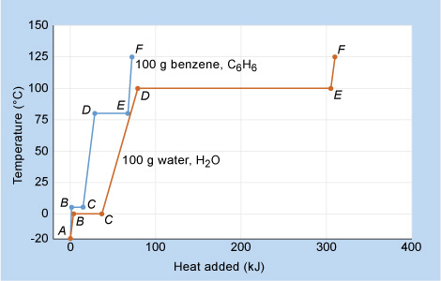

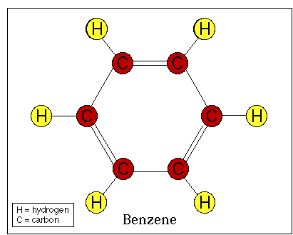

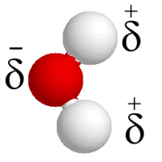H2O

Der findes flere slags intermolekylære kræfter. Dem skal i lære mere om i kemi. I Fysik nøjes vi indtil videre med en kort forklaring.*(Husk jeres viden fra fysik i kemi til den tid)*

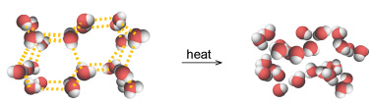Bemærk ovenfor at vandmolekylet har en lille ladningsforskydelse (modsat benzen). Den betyder at molekylerne hænger sammen. Den negative side på et molekyle tiltrækker den positive side på et andet molekyle. Når isen stivner i et perfekt iskrystal bliver dette meget tydeligt. Selvfølgelig skal det koste energi at bryde dette smukke krystal.

Bemærk hvor lidt energi det kræver at smelte, opvarme og fordampe benzen i opvarmningskurven ovenfor.

På billedet ses smeltning af is ved 0˚C til vand ved 0˚C

Isens specifikke smeltevarme

## Formål

Formålet med øvelsen er at bestemme isens specifikke smeltevarme Lis ved et kalorimeterforsøg.

## Apparatur

Messingkalorimeter, digitaltermometer, bægerglas, måleglas, vægt, vand, isterninger.

#### Kalorimeter:

Et kalorimeter består af en ydre og en indre skål, som er isoleret fra hinanden ved hjælp af nogle gummiknapper; se figur 1.

Figur 1.

gummiknap

indre

skål

ydre

s

Vi vil under et forsøg tillade os at betragte den indre kalorimeterskål med dens indhold (f.eks. vand eller en anden væske) som et isoleret system, der ikke kan udveksle energi med omgivelserne. Der kan imidlertid godt finde en energioverførsel sted mellem de forskellige materialer, som befinder sig inden for den indre kalorimeterskål. Hvis nogle dele af systemet i den indre kalorimeterskål får tilført energimængden ΔEtilf, vil der samtidig være blevet afleveret en energimængde ΔEafl fra andre dele af systemet. Da den indre kalorimeterskål forudsættes at være isoleret fra omgivelserne og skålens samlede energiindhold derfor skal være konstant[2], må der gælde at:

$$∆E_{term}=0.$$

Det vil også sige at:

(1) ΔEtilf  = ΔEafl

Ovenstående ligning kaldes kalorimeterligningen.

## Opstilling

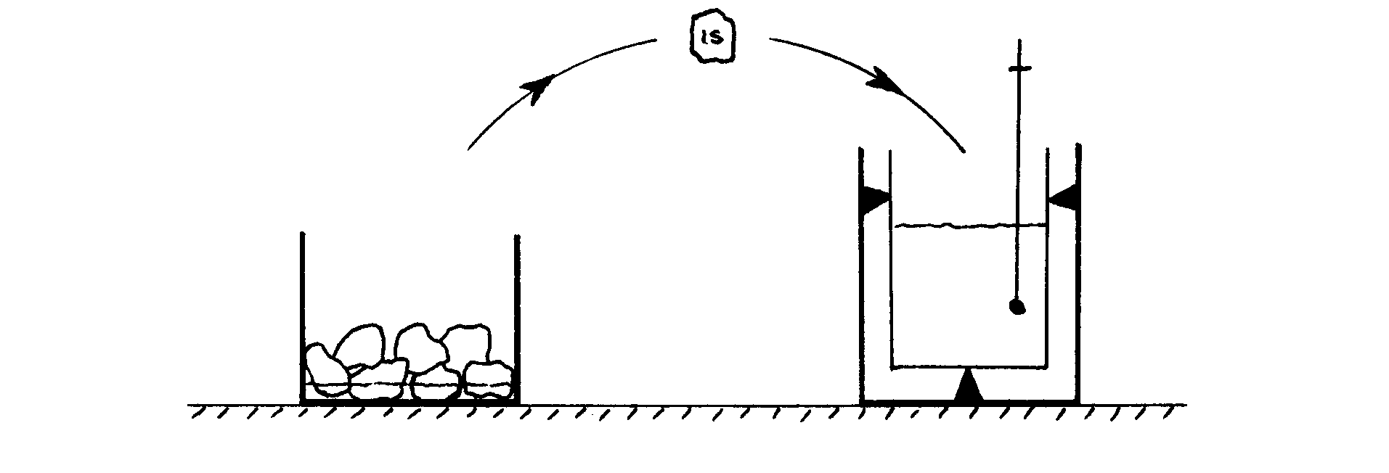

## Teori

Når en stofmængde med massen m og den specifikke varmekapacitet c opvarmes fra temperaturen $T_{1}$ til temperaturen $T_{2}$ vil stoffet modtage varmeenergien

(2) $E = m · c · (T_{2}-T_{1})$

På samme måde: Når en stofmængde med massen $m$ og den specifikke varmekapacitet $c$ afkøles fra temperaturen $T_{1}$ til temperaturen $T_{2}$ vil stoffet afgive varmeenergien

(3) $E = m · c · (T_{1}-T_{2})$

For at omdanne is med massen m ved 0 °C til vand ved 0 °C skal der tilføres varmeenergien:

(4) $E = m · L_{is}$

hvor $L_{is}$ er isens specifikke smeltevarme.

Forsøget går ud på at anbringe isterninger med massen $m_{is}$ i kalorimetervæsken, der til at begynde med har temperaturen $T_{1}$. Isen smelter, og smeltevandet opvarmes efterfølgende til den fælles sluttemperatur $T_{2}$ i kalorimeteret.

Nu skal der opstilles et "energiregnskab" ved at se på den energi der er blevet tilført og afgivet.

#### Tilført energi:

De *systemer* i kalorimeteret, der har fået **tilført energi** er:

* $E_{tilf, 1}$: Isen, der herved er smeltet.
* $E_{tilf, 2}$: Smeltevandet, der er blevet opvarmet fra $T_{is}=0C$ til fællestemperaturen $T_{2}$.

$$E_{tilf, 1} = m_{is} · L_{is}$$

$$E_{tilf,2} = m_{is} · c_{vand}· (T_{2} – T_{is})$$

**Opskriv et udtryk for den totale tilførte energi $E_{tilf}$.**

#### Afgivet energi:

De *systemer* i kalorimeteret, der har **afgivet energi** er:

* $E_{afl, 1}$: Kalorimetervandet, der herved er blevet afkølet fra $T_{1}$ til $T_{2}$.
* $E_{afl,2}$: Kalorimeterskålen af messing, der herved er blevet afkølet fra $T_{1}$ til $T_{2}$.

$$E_{afl,1} = m_{vand} · c_{vand} · (T_{1} – T_{2})$$

$$E_{afl,2} = m_{k} · c_{k} · (T_{1} – T_{2})$$

**Opskriv udtykket for den totale afgivet energi $E_{afl}$.**

#### Isens specifikke smeltevarme:

**Benyt kalorimeterligningen $E_{tilf} =E_{afl}$ til at udlede udtrykket for isens specifikke smeltevarme $L_{is}:$**

$$L_{is}=\frac{m_{v}∙c_{vand}∙\left(T_{1}-T_{2}\right)+m_{k}∙c_{k}∙\left(T_{1}-T_{2}\right)-m_{is}∙c_{vand}∙(T_{2}-T_{is})}{m_{is}}$$

## Udførelse

Massen mk af kalorimetrets indre skål bestemmes. Der hældes ca. 300 mL vand i kalorimetret. Vandtemperaturen skal være 4 - 5°C over stuetemperaturen Tstue (aflæs denne!). Derpå vejes den indre skål med vand mk+v, og vandets masse mv kan nu be­stemmes. Efter omrøring i kalorimetret aflæses begyndelsestemperaturen t1 af vand og kalorimeter, og umiddelbart efter kommes isklumperne (ca. 25 - 30 g) **forsigtigt** ned i kalorimetret. Isklumperne tages fra en blanding med smeltende is og vand, hvorved man sikrer sig, at isklumpernes temperatur er 0 °C (Tis). Isklumperne aftørres godt for smeltevand, inden de kommes ned i kalorimetret og må ikke berøres direkte efter aftørring. Der røres **forsigtigt** rundt med termometret, og når al isen er smeltet, aflæses sluttemperaturen T2. Massen af den indre skål med indhold mk+v+is bestemmes, og isens masse mis kan bestemmes.

Forsøget udføres i alt 3 gange.

## Måleresultater

|  |  |  |  |
| --- | --- | --- | --- |
| Forsøg nr. | 1 | 2 | 3 |
| $m_{k}$**(kg)** |  |  |  |
| $m_{k+v}$**(kg)** |  |  |  |
| $m_{v}$ (kg) |  |  |  |
| **mk+v+is (kg)** |  |  |  |
| $m_{is}$ (kg) |  |  |  |
| $T_{stue}$**(°C)** |  |  |  |
| $T_{is}$ (°C) | 0 | 0 | 0 |
| $T_{1}$**(°C)** |  |  |  |
| $T_{2}$**(°C)** |  |  |  |
| $L_{is}$ (kJ/kg) |  |  |  |
| afv. (%) |  |  |  |
| $<L_{is}>$ (kJ/kg) |  |  |  |
| afv. (%) |  |  |  |

#### Tabelværdier

kalorimeterets specifikke varmekapacitet: $c_{k} =$ kJ/(kg×K)

vands specifikke varmekapacitet: $c_{vand} =$ kJ/(kg×K)

isens specifikke smeltevarme: $L_{is, tabel}=$ kJ/kg

## Databehandling

Måleresultaterne indsættes i den under teori udledte formel for L for hvert forsøg. De tre værdier sammenlignes med tabelværdi­en $L_{is,tabel}$. Husk at vise ét eksempel på hver type udregning (husk også at vise ét eks. på udregning af $m_{vand}$ og $m_{is}$).

Middelværdien $<L_{is}>$ bestemmes. Denne værdi sammenlignes også med tabelværdien.

Vurder om der er overensstemmelse mellem $<L_{is}>$ og $L_{is, tabel}$.

## Fejlkilder

Diskuter om systemet "kalorimeterskål med indhold" er et isoleret system. I den forbindelse redegøres der for, hvilken indflydelse det får på $L_{is}$, hvis

1. der er smeltevand på isen, dvs. isen ikke er aftørret, inden den kommer ned i kalorimeteret?
2. isen hentes direkte fra fryseren?
3. begyndelsestemperaturen $T_{1}$ og sluttemperaturen $T_{2}$ ikke ligger symmetrisk omkring stuetemperaturen $T_{stue}$?

## Konklusion

Gør kortfattet rede for de væsentligste resultater ved forsøget i rapporten.

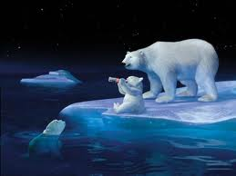

1. Intra molekylære kræfter er dem der er mellem atomerne i molekylet (kovalente bindinger)
2. Energi kan ikke opstå eller forsvinde – kun skifte form eller flyttes fra en genstand til en anden.